Graad 12 - 2016
OPDRAG 1

DIE KWART-VOOR-SEWE-LELIE ~ Eleanor Baker
Iris se milieu of omstandighede het ŉ invloed op die keuses wat sy uitoefen.
BESPREEK hierdie stelling in ŉ opstel van 400 – 450 woorde deur:
- Die milieu/omstandighede waarin Iris haar bevind, te identifiseer (2 feite).
- Enige vier keuses wat Iris in hierdie milieu uitoefen, te bespreek (4 gemotiveerde feite).
- Die keuses wat Elsa, Kara en Ma uitoefen met dié van Iris te kontrasteer (6 gemotiveerde feite).
- Die keuses wat Iris uitoefen, te beoordeel (3 gemotiveerde feite). [25]

Bladsy 9 – Reël 1 – 17
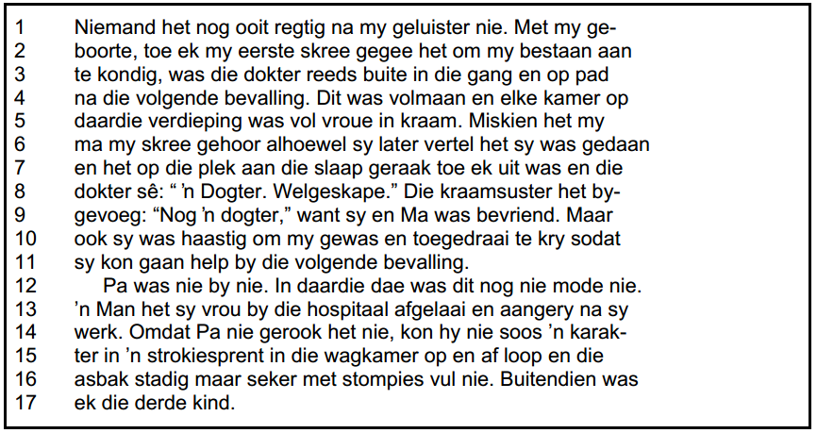
- In elke roman is ŉ verteller aan die woord.

1.1 Watter soort verteller kom in dié uittreksel voor? (1)
1.2 Wat is die voordeel van hierdie soort verteller in bostaande uittreksel? (1)

- Dui aan of die volgende stelling WAAR of ONWAAR is. Motiveer jou antwoord uit die
uittreksel.

Iris se pa was van haar geboorte af nie vir haar beskikbaar nie. (2)

- Hoe ondersteun die handeling van die karakters in hierdie uittreksel Iris se stelling in
reël 1? (1)

- Watter ooreenkoms is daar, volgens Iris se pa, tussen haar naam en haar geboorte? (1)

- Noem TWEE ander voorbeelde uit die roman waar Iris se ma nie na haar luister nie. (2)

- Kies die eienskap uit KOLOM B om by ŉ karakter in KOLOM A te pas. Skryf slegs die
letter (A – E) langs die vraagnommer (6.1 – 6.2) in die ANTWOORDEBOEK neer.

KOLOM A | KOLOM B
- Elsa ...  - Ma ...  - Kara ...  - Merel ... | - is verstrooid, tog is sy ŉ goeie waarnemer.  - Sal self haar blomtyd reël en beplan.  - Beskou die lewe as ŉ goed gemerkte padkaart; wie dit kan lees, kan dit volg.  - Beleef ŉ nonstadium en soek ontvlugting in Middeleeuse kuns.  - Blom van onseker jong meisie tot volwasse vrou.
(4)

Bladsy 168 – Reël 19 – 37
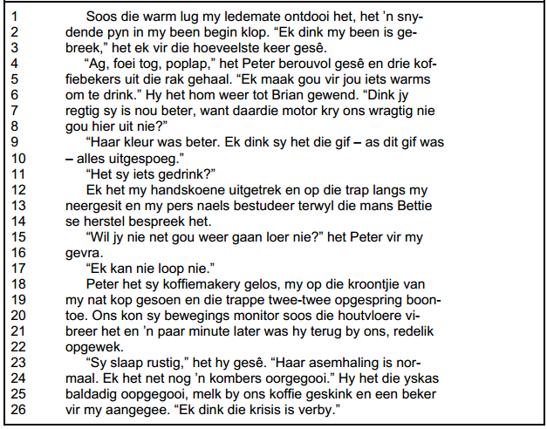
Bladsy 169 – Reël 1 –7

- Kies die KORREKTE antwoord uit die keuses hieronder. Skryf slegs die vraagnommer en die letter (A – D) in die ANTWOORDEBOEK neer.

Die gebeure in hierdie uittreksel speel af in ...

- New York.
- Parys (Frankryk).
- Vermont.
- Suid-Afrika. (1)

- Hoe word Betty se emosies deur die ruimte (Teks 2) beïnvloed? (1)

- Haal ŉ reël uit Teks 1 aan wat by Teks 2 se reël 1 – 3 aansluit. (1)

- Is die volgende situasie ŉ voorbeeld van gebrekkige kommunikasie tussen Iris en Peter? Motiveer jou antwoord uit die roman.

‘Peter se laaste, onduidelike poskaart het voorgestel dat ons mekaar in New York
ontmoet, die naweek voor Kersfees.’ (2)

- Lees reël 9 – 11

11.1 Watter karakter dreig om Bettie te vergiftig? (1)
11.2 Watter rede voer die betrokke karakter vir dié dreigement aan? (1)

- ‘Ek is nie ŉ beskermengel nie,’ sê die Engel by herhaling wanneer Iris hom verwyt.
Op watter manier bewys die Engel in hierdie gebeure die teendeel? (1)

- Peter sê: ‘ Ek dink die krisis is verby.’ Waarom is die gebruik van die woord krisis in
hierdie aanhaling ironies? (2)

- Voltooi die volgende sin:

Bettie sê sy het siek geword omdat ... (1)

- Van watter innerlike konflik vertel Iris die Engel tydens haar hospitaalverblyf? (1)

- Tot watter belangrike insig ten opsigte van haar toekoms kan Iris tydens haar
hospitalisering? (1)
[25]

OPDRAG 2

DIE KWART-VOOR-SEWE-LELIE ~ Eleanor Baker
Die sentrale tema van die roman, Die kwart-voor-sewe-lelie, word deur die volgende aanhaling saamgevat:
“Die volgende oggend was die fyn wit blom verlep, maar daar was nog heelparty knoppe aan die stingel”
BESPREEK hierdie tema in ŉ opstel van 400 – 450 woorde. Gee in jou opstel aandag aan:
- Die tema van die roman na aanleiding van die aanhaling (1 feit).
- Hoe die optrede van Iris, Peter en Billy dié tema ondersteun (5 feite).
- Hoe hierdie tema Iris se lewe beïnvloed het (oorsake en/of gevolge)(6 gemotiveerde feite).
- Die aktualiteit van dié tema en jou redes daarvoor (2 gemotiveerde feite)
- Hoe jy dié tema sou hanteer het indien jy Iris was (1 gemotiveerde feit) [25]

Bladsy 27 – Reël 21 – 27
Bladsy 28 – Reël 1 – 19
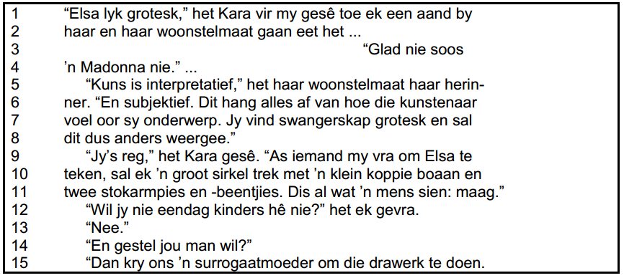
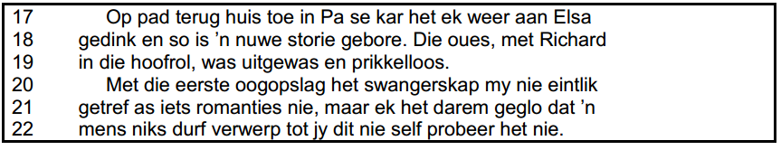
- Hoekom is dit ironies dat juis Elsa swanger is? (1)

- Hoe sluit die motto ”Angels can fly because they take themselves lightly” by die
beskrywing van Elsa se Swangerskap aan? (1)

- Watter fantasiekarakter skep Iris na die ete in Kara se woonstel? (1)

- Hoe ontsnap Kara aan die werklikheid? (1)

- Sou ŉsangster/vriendeliker beskrywing van Elsa deur Kara by Kara se karakter pas? Motiveer jou antwoord. (2)

- Verduidelik met TWEE feite waarom die volgende stelling vir jou geloofwaardig OF ongeloofwaardig is:

Die reaksie van Kara se familie tydens die aankondiging van haar en Claude se verhouding is vreemd in die era/tydvak waarin die verhaal afgespeel. (3)

- Iris bedank die modelkontrak.Watter woorde in reël 17 – 22 wys dat haar woorde en
haard dade nie ooreenstem nie? (1)

- Hoe verskil die stemming wat hier heers van die stemming wanneer die koms van ŉ
baba normaalweg aangekondig word? (2)
Bladsy 123 reël 16 – 17
Bladsy 124 reël 1 – 14
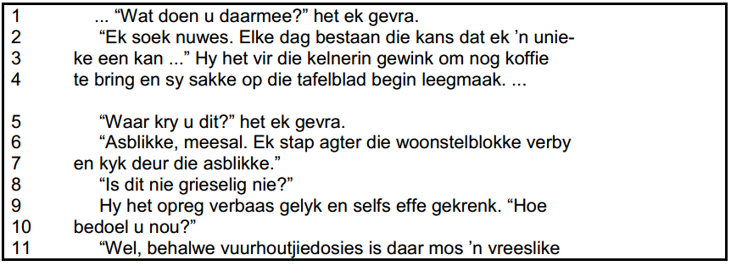
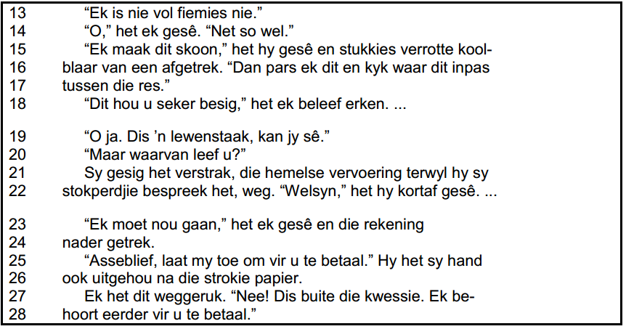
- Watter voordeel hou dit in dat Iris die verteller is? (1)

- Waar vind die gesprek tussen Iris en die vuurhoutjieman plaas? (1)

- Hoekom kan die kyk waar dit inpas tussen die res (reël 16 – 17) ook opIris se
verhouding met haar susters dui? (1)

- Iris en die vuurhoutjieman se optrede en handeling verskil baie.
Noem TWEE voorbeelde uit die teks wat hierdie verskil aandui. (1)

- Iris voel uitgebuit nadat sy die rekening moes betaal.Met watter betekenis van haar
naam skakel hierdie gevoel? Identifiseer TWEE ander karakters teenoor wie sy so
gevoel het. (3)

- Wat was die Engel se aandeel aan Iris en die vuurhoutjieman se ontmoeting? (1)

- Verduidelik die rol wat die besoek aan Amerika in Iris se ontwikkeling van onseker
dogter tot volwasse vrou speel. (1)

- Tydens haar besoek aan New York wonder Iris of sy die modelkontrak moet aanvaar.
Watter tipe konflik ervaar Iris? (1)

- Aan die einde van die roman kom Iris tot insig.Haal ŉ sin uit die uittreksel aan om
hierdie stelling te bevestig. (1)

- Hoe ondersteun die titel van die roman die tema? (1)
[25]

